ثانياً: معايير الجائزة :
- التقييم السنوي للمرشح وانتظامه وحضوره ( 10درجات):
الاسم رباعي: |  |  |  |  |  |  | السجل المدني:
تقدير الأداء العام السابق: |  | عدد ساعات الاستئذان خلال العام الحالي: |  |  |  | عدد ساعات التأخر خلال العام الحالي: |  |  |  | عدد أيام الغياب خلال العام الحالي:
تفاصيل أيام الغياب (يكتب أمام كل إجازة عدد أيام الغياب والإجازة السنوية يسجل تاريخ التمتع بها من وإلى)
غياب اضطراري ( إن وجد): |  |  | غياب مرضي: |  |  |  |  | أيام الدورات والتدريب:
عدد أيام الإجازة العادية: |  |  | تاريخ التمتع بها: |  | من : / / 20م إلى: / / 20م
غياب أخر يذكر نوع الغياب وعدد أيامه:
ملاحظة : احتساب ساعات الاستئذان والتأخر ضمن معيار الانتظام والحضور.
- مؤهلات ومهارات المتقدم (20درجة)
ثانوي (1) | بكالوريوس(2) | دبلوم عالي(3) | ماجستير (4) | للاستخدام الرسمي | الدرجة المعطاة
2-1الدورات التدريبية للموظف خلال الفترة من (1/11/2022 وحتى 31/10/2023م) (يدون البرامج في مجال العمل والتطوير الوظيفي لكل 4ساعات نقطة والحد الأعلى للدورات 6نقاط ):
م | اسم الدورة أو البرنامج | تاريخ الدورة أو البرنامج | مقر الدورة أو البرنامج | عدد ساعات التدريب
 |  | / / 14هـ
 |  | / / 14هـ
 |  | / / 14هـ
 |  | / / 14هـ
 |  | / / 14هـ

2-2 المهارات والمعارف :
المهارة | ممتاز | جيد جداً | جيد
التعامل مع الحاسب الآلي
التعامل مع برنامج (رافد)
إعداد التقارير
القدرة على إعداد الخطابات.
القدرة إعداد المبادرات

2-3 أنشطة أخرى تتعلق بالتنمية المهنية: (ورش عمل –ملتقيات-فعاليات-لقاءات-مشاركات-أيام عالمية) ترتبط بعمل الجمعية
م | اسم النشاط | تاريخ النشاط | مكان انعقاد النشاط | عدد أيام النشاط
 |  | / / 14هـ
 |  | / / 14هـ
 |  | / / 14هـ
 |  | / / 14هـ
 |  | / / 14هـ
3- الأداء والانجاز المتميز في العمل(24درجة)
م | معيار التقييم | درجة التقييم
 |  | الحد الأعلى للدرجة | الدرجة المعطاة | تقييم اللجنة
1 | الإسراع في انجاز العمل. | 3
2 | جودة ودقة العمل. | 3
3 | إتقان العمل باستخدام التقنية الحديثة. | 3
4 | ينجز المهام الوظيفية بدرجة أكثر من المتوقع. | 3
5 | يبادر بالحلول عند حدوث أي مشكلة بالعمل. | 3
6 | يمتلك مهارة عالية في إعداد التقارير. | 3
7 | يراعي اللوائح وأنظمة العمل............... | 3
8 | يحرص على نقل المعرفة والخبرة العملية. | 3
4- التعاون والسلوك الوظيفي(20درجة)
م | معيار التقييم | درجة التقييم
 |  | الحد الأعلى للدرجة | الدرجة المعطاة | تقييم اللجنة
1 | يتمتع بعلاقات ممتازة مع الرؤساء والزملاء. | 2.5
2 | يمتلك مهارات التواصل الفعال في بيئة العمل. | 2.5
3 | يتعامل مع المستفيدين بإيجابية عالية من جميع النواحي. | 2.5
4 | يجيد العمل ضمن المجموعة . | 2.5
5 | يتقبل النقد البناء في مجال العمل . | 2.5
6 | يحافظ على المظهر العام بصفة مستمرة. | 2.5
7 | يحرص على الترتيب والتنظيم والمحافظة على بيئة العمل. | 2.5
8 | يلتزم بمواعيد الحضور والانصراف الرسمية مع استعداده للعمل أوقاتاً أكثر . | 2.5

5- المبادرة والإبداع وتحمل المسؤولية (26درجة)
م | معيار التقييم | درجة التقييم
 |  | الحد الأعلى للدرجة | الدرجة المعطاة | الدرجة كتابة | تقييم اللجنة
1 | يقدم مقترحات تطويرية للإدارة التي يعمل بها أو الجمعية. | 10
2 | يقدم مبادرة متكاملة تخدم إدارته أو برامج الجمعية. | 10
3 | يشارك بفعالية في أي نشاطات تنظمها الجمعية | 3
4 | يظهر الحماس في العمل. | 2
- يقدم الموظف المرشح للجائزة مقترحاً متكاملاً حول رؤيته لتطوير الإدارة التي يعمل بها أو الجمعية .
- يقدم الموظف المرشح للجائزة مبادرة متكاملة تخدم إدارته أو برامج الجمعية.
اعتماد الرئيس المباشر :
الاسم: ................................................................ | المسمى الوظيفي: .................................................... | التوقيع: .......................................
مجموع الدرجات (للاستخدام الرسمي من قبل لجنة الجائزة)
م | المعيار | الدرجة | الدرجة المستحقة
1 | الانتظام والحضور | 10
2 | مؤهلات ومهارات المتقدم | 20
3 | الأداء والانجاز المتميز في العمل | 24
4 | التعاون والسلوك الوظيفي | 20
5 | المبادرة والإبداع وتحمل المسؤولية | 26
المجموع |  | 100

يرجى إرفاق المستندات والشواهد التالية:
- استمارة التقييم السنوي للعام الماضي.
- شهادات المؤهل العلمي.
- شهادات حضور الدورات التدريبية .
- المقترح المتكامل حول رؤيته لتطوير الإدارة التي يعمل بها أو الجمعية .
- المبادرة المتكاملة التي تخدم إدارته أو برامج الجمعية.
- أي وثائق وشواهد تدعم إجابتك عن الطلب أعلاه.

الأدلة الاسترشادية :
1-نموذج استرشادي للمقترحات التطويرية المقدمة للإدارة أو الجمعية:
1-المقترح/الفكرة
2-وصف المقترح
3-مالتحدي الذي يعالجه المقترح
4-مالفائدة المجتمعية للمقترح
5-مالفائدة الاقتصادية للمقترح
6-متطلبات المقترح
7-آلية تنفيذ المقترح
8-المدة الزمنية والتكاليف
9-مؤشرات قياس نجاح المقترح
10-أثر المقترح المستدام

هل هناك ملف تعريفي بالمقترح (مرفقات)

2-نموذج استرشادي للمبادرات:

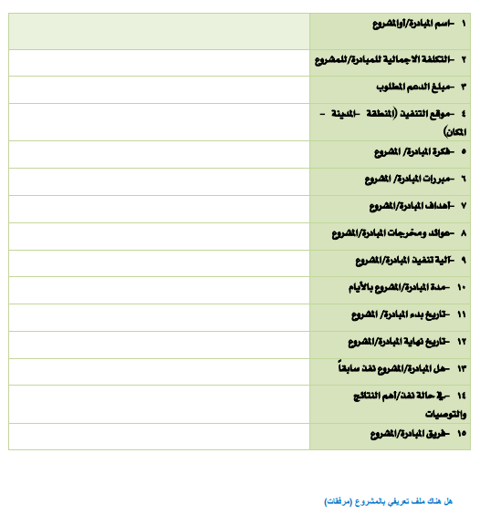

المعايير (5،4،3) تعبأ من قبل الرئيس المباشر عدا الفقرة (1،2) من المعيار(5) تعبأ من قبل لجنة الجائزة.

